ANNEXE
Nous vous présentons dans cette annexe un point plus technique lié à nos actions au sein du lycée, elles sont assorties des propositions des états généraux du numérique lancés en 2020. Nous nous inspirons également du projet rev3 de la région et des actions mises en place comme le pass numérique. Certaines idées des rapports des députés Philippe Latombe, Eric Bothorel ou de l’UNESCO nous ont interpelé.
Dans sa dernière partie, nous décrivons une mise en place réussie à grande échelle.
Diminuer la fracture numérique et l’illectronisme
15. Mettre en place un dispositif pour (détecter et) prévenir la fracture numérique et l’illectronisme
16. Fournir une aide ciblée à l’équipement numérique des élèves
38. Encourager l'utilisation de logiciels et de ressources éducatives libres
Nous avons équipé pendant et hors période de confinement nos élèves avec des mini PC de type Raspberry version 4 et 400 afin de garder le contact voire dans certains cas d'équiper des familles dépourvues de matériel. Nos élèves de terminale dont certains ne disposent pas d’ordinateur à la maison en sont à nouveau équipés pour cette année.
Ils sont à faible coût économique et écologique et ont l'avantage de tourner sous logiciel libre: système d'exploitation GNU/Linux, traitement de texte, navigateur et méta-moteur de recherche alternatifs.
​​​​​​Pour harmoniser les pratiques, nous testons un OS GNU/Linux sur les postes de l'établissement avec l'appui de collègues d'autres établissements, celui-ci tourne parfaitement. En outre, le prestataire IRIS technologies acteur local de l’open source fournissant la solution KWARTZ a répondu positivement à nos demandes de soutien technique.
Nos cours, TD et vidéos en ligne sur notre site http://maths-code.fr sont sous licence Creative Commons .
Nous utilisons les notebook Jupyter en bénéficiant de celui de l’Espace Numérique de Travail.
Bien sûr, ce site fonctionne en complément de l'utilisation de l'ENT et de ses salles virtuelles. Un dispositif Bluetooth et un TBI nous ont permis durant les demie jauges d’assurer les cours à distance : même contenu pour tous les élèves. Cela va dans le sens de la proposition 11.
Développer la citoyenneté
12. Développer la citoyenneté numérique et renforcer l’éducation aux médias et à l’information en s’appuyant sur le CLEMI
Ces logiciels permettent d'éduquer nos élèves à la citoyenneté, ils leur apprennent la diversité et évitent l’enfermement dans la bulle d'un GAFAM avec toutes les conséquences en terme de filtrage de l'information.
En outre s’affranchir d’un géant du numérique étranger permet de développer un numérique souverain.
Il s’agit de positionner l’apprentissage de l’informatique comme une compétence transversale, pour aider à former des citoyennes et citoyens éclairés. Les élèves doivent acquérir des savoirs et savoir-faire qui vont servir, au-delà du simple développement informatique. Les logiciels libres mettent en avant la notion de bien commun et permettent l’émancipation de chacun, dans la droite lignée de la mission de l’enseignement: former des citoyens responsables et conscients.

40 - Promouvoir l'offre numérique française et appuyer son développement à l'international
« La crise sanitaire a mis en évidence les rapports de force qui structurent le marché mondial de l’Education. Face à la domination des GAFAM et à la stratégie offensive de certains pays, la France se doit de promouvoir son modèle éducatif et sa filière numérique. »
Le seul moyen de promouvoir un modèle éducatif affranchi de la domination des GAFAM est de procéder comme dans notre lycée. Nous souhaitons que les élèves rencontre une alternative au cours de leur scolarité à Microsoft Windows et ses logiciels « maison » préinstallés. Nous éviterons de créer l’habitude et donc la dépendance au coeur même du système.

Acculturer la communauté éducative
26 - Créer des dispositifs d'accompagnement pour l'animation des communautés éducatives et des collectifs de personnels
​27 - Mettre en place des démarches et des outils participatifs au sein des écoles et des établissements
Pascal Beel avec l’appui de Monsieur Cuvelier a déjà assuré deux interventions auprès d'une soixantaine de chefs d'établissement du bassin de Béthune-Bruay au sujet des Raspberry Pi 400 et des logiciels libres. Il est possible de poursuivre cette information et mettre en place ces outils au sein des établissements du premier, et du second degré.

Favoriser la transition écologique
29 - Faciliter et encourager l'utilisation de matériels recyclés
30. Former aux bons usages et à la sobriété numérique
Le logiciel libre contribue à la sobriété numérique : en réutilisant l’existant et mutualisant les efforts,
tout le monde bénéficie des évolutions.
L’usage d’un système d’exploitation GNU/Linux plus léger qu’un OS Windows permettra de recycler les anciens PC. Dans le cadre du projet, nos élèves reconditionnent des machines destinées aux rebus.La puissance relativement restreinte des Raspberry donne une indication aux élèves prouvant que la sobriété numérique est compatible avec l’efficacité. Inutile de jouer la surenchère sur le matériel, la sobriété numérique devrait être la règle. Cette préconisation des EGN trouve un écho légal depuis le 15/11/2021 où a été adoptée la loi visant à réduire l’empreinte environnementale du numérique
Ces actions s’inscrivent pleinement dans la transition écologique et solidaire : c’est un point d’accord avec le projet rev3 de la région Hauts-de-France.

Enseigner au numérique est primordial, mais pas n’importe lequel et pas n’importe comment (1).

Réflexions et expérimentations possibles

- Créer un écosystème innovant construit sur une solution libre/open source et un OS GNU/Linux. Nous souhaitons basculer les machines sur cet OS libre et gratuit avec si possible l’aide des collègues ayant déjà réfléchi à cette solution.
Des contacts ont été pris avec des collègues de l’académie prêts à assurer une courte formation.
Ce point rejoint le programme de la spécialité Numérique et Sciences Informatiques (NSI) du baccalauréat général où les élèves doivent utiliser un système d'exploitation libre. C’est pourquoi nous souhaitons poursuivre cette expérimentation dès que possible sur une ou deux salles puis le reste de l’établissement. La création de nouvelles salles a fait l’objet de la visite des services de la région le 14 décembre.
- Ne pas laisser seule la communauté face à la nouveauté. Il s’agit d’animer l’écosystème avec des dispositifs de soutien, notamment de formation et d’information auprès des collègues. Des protocoles d'installation de ces logiciels pour faciliter le travail de la communauté éducative devraient exister avec éventuellement une personne ressource. C’est une piste à laquelle nous réfléchissons, des exemples de réussite comme Primtux référencé sur le Socle Interministériel des Logiciels Libres (SILL) peuvent servir de support dans le premier degré.

Comme proposé dans les EGN, il devient nécessaire d'assurer le soutien aux acteurs du libre et d'assurer la formation des professeurs, des agents et des élèves aux vertus et aux principes du libre en éducation .
Il apparaît clairement que notre dépendance à ces logiciels propriétaires est pénalisante. Ce sujet est inexistant pour la plupart de nos collègues, y compris pour certains enseignants en numérique.
Nous souhaitons donc intervenir pour évoquer les bonnes pratiques auprès des jeunes enseignants, celles-ci devraient être apprises dès l'INSPE.
Que les choix de ces pratiques par les jeunes (et moins jeunes) enseignants soient au moins faits en connaissance des enjeux, ils sont la plupart du temps pris par habitude et sans réelle réflexion sur le sujet.
Des enseignants disposant de cette culture numérique pourront mieux faire adopter une posture critique chez les apprenants, afin de les rendre autonomes face aux choix qui se présentent à eux et de les faire participer à la société dans laquelle ils vivent.
Cette notion d’acculturation aux enjeux du numériques est reprise dans le rapport Bothorel (2021), cité par le premier ministre:
«Au-delà de la formation continue des agents publics, il conviendrait d’inclure, dans les différents
cursus de formation des agents publics, des modules sur les enjeux du numérique, en incluant un
volet sur la politique d’ouverture des données et des codes sources.»
Le logiciel libre permet l'apprentissage d'une relation libre et éclairée aux outils technologiques, plutôt qu'un formatage à des usages imposés par des logiciels privateurs. Il est le seul moyen d’assurer un développement numérique souverain, sans appel aux géants numériques étrangers. La quasi gratuité et la garantie de maintenance de ces logiciels permettent de tirer toutes les potentialités des outils numériques pour une école inclusive et véritablement engagée pour l’égalité des chances, aucune licence ne sera à renouveler. Une continuité pédagogique solide est ainsi assurée pour une école plus résiliente, non soumise aux contraintes de licence, de coût, d’enfermement chez un géant du numérique étranger.

Conclusion et faisabilité de la solution
Nos actions ont été testées de façon pragmatiques et efficaces. Nous avons toujours eu le soutien de notre inspection et de nos chefs d'établissement mais nous avons désormais besoin d’un appui officiel si nous voulons les poursuivre. Nous pourrions à terme faire de notre établissement un partenaire potentiel pour le ministère de l'éducation nationale qui, avec le recrutement d'un chargé des ressources éducatives libres, cherche des établissements en référence.
L’étape suivante consiste à déployer cette solution sur les postes de collègues choisis pour une phase de test avant une transition plus avancée.
Une solution innovante, en avance sur des thèmes d’avenir et en accord avec les institutions
Nous sommes attentifs au respect des recommandations de l’institution. Lorsque nous avons mis en place l'utilisation de ces logiciels libres au sein du lycée, cela s’est fait conformément à la circulaire Ayrault de 2012. Cette circulaire a été confirmée dans les textes par l’article 16 de la loi Lemaire en 2016.
Ces deux dernières années ont été des marqueurs importants puisque le premier ministre a publié une circulaire «promotion interministérielles en matière de logiciel libre et de communs numériques » en avril 2021. Celui-ci s’est appuyé sur le récent rapport du député Eric Bothorel « logiciels libres et communs numériques » dont l'un des objectifs est de faire mieux connaître, utiliser et concevoir ces logiciels.
De plus, le récent rapport du député Latombe (juillet 2021) préconise d’imposer le logiciel libre.
Les logiciels que nous utilisons dont la distribution GNU/Linux Debian font partie du Socle Interministériel de Logiciels Libres (SILL).
Le travail relatif au logiciel libre correspond également à la volonté des deux institutions que sont l'UNESCO et la commission européenne référencés sur le site des EGN:
- Pour la commission européenne: Stratégie en matière de logiciels libre de la commission européenne 2020-2023: https://ec.europa.eu/info/departments/informatics/open-source-software-strategy_fr qui s'applique sans problème au système éducatif.
- Pour l'UNESCO: Lignes directrices pour l’élaboration des politiques sur les ressources éducatives libres de l'UNESCO (3).
Une solution réaliste, mise en place avec succès
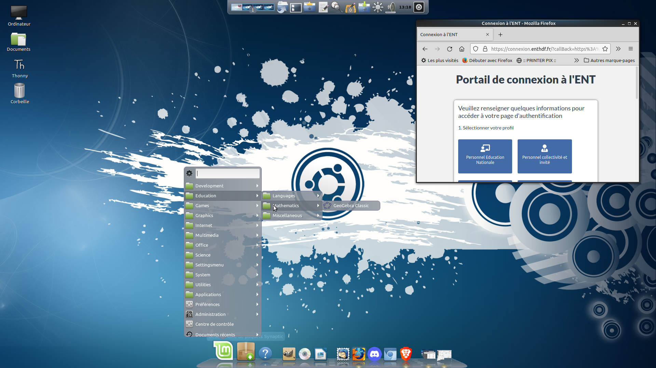
En 2021, le système d’exploitation GNU/Linux possède une interface graphique intuitive et proche de Windows. Ce point important a été testé et fonctionne auprès des collègue ; si nous étendons l’expérimentation, cela nécessitera très peu voire aucune formation pour un usage standard. Les résistances chez les collègues sont principalement dues à l’habitude de l’usage du pack Office.

A ce jour, la quasi totalité des machines tournent sous OS propriétaire dans la plupart des établissements. Il s’agit de proposer au moins une alternative, notre rôle est d’initier à la diversité.
Une solution déjà mise en place à grande échelle
L'exemple de la gendarmerie nationale qui a réussi sa migration vers GNU/Linux et le logiciel libre prouve que cela est possible.
- Au milieu des années 2000, alors qu’elle cherche à adopter une stratégie visant à réduire sa dépendance aux logiciels propriétaires et à réduire les coûts, la gendarmerie dispose d’un parc en totalité sous OS propriétaire.
- Au premier janvier 2021, 94 % de ses 100 000 postes utilisaient le système Gendbuntu basé sur GNU/Linux Ubuntu.
La mise en place de quelques PC afin d’habituer le personnel a été suivie du remplacement progressif de la quasi-totalité du parc. La gendarmerie participe maintenant à la production de code open source, conformément à la circulaire Castex.
Comme le souligne les cadres de la gendarmerie, l'interopérabilité et le gain financier sont indéniables même si ce dernier point semble secondaire vu les enjeux auprès de nos élèves.
L'argent et le temps investis dans des formations sur logiciels propriétaires peuvent être consacrés à des formations universitaires d'excellente qualité déjà disponibles dans la région avec lesquelles nous sommes en contact. Nous pouvons en attendre un retour sur investissement bien supérieur.
Comme le souligne le rapport Bothorel ; le logiciel libre n’est pas une idéologie déconnectée des besoins des administrations et ses enjeux ne se résument pas à la question de l’utilisation de LibreOffice. Il faut structurer la communauté du secteur public et renforcer l'appui qui lui est apporté.
Les logiciels libres mettent en avant la notion de bien commun et permettent l’émancipation de chacun, dans la droite lignée de la mission de l’enseignement: former des citoyens responsables et conscients.
Des alternatives aux modèles dominants peuvent voir le jour si on leur en laisse la possibilité.
________________________________________________________________________________(1)Une tribune à ce sujet:https://louisderrac.com/2021/11/03/eduquer-au-numerique-daccord-mais-pas-nimporte-lequel-et-pas-nimporte-comment/
(2) Clonezilla est distribué sous licence GPL 2,0+2007-2021 par le NCHC Free Software Labs, Taiwan <http://free.nchc.org.tw>
(3)Les Etats Membres de l’UNESCO ont adopté la Recommandation sur les Ressources Éducatives Libres (REL) lors de la Conférence Générale de l’UNESCO de novembre 2019, à travers laquelle, ils se sont engagés à pro-mouvoir l'utilisation des REL

